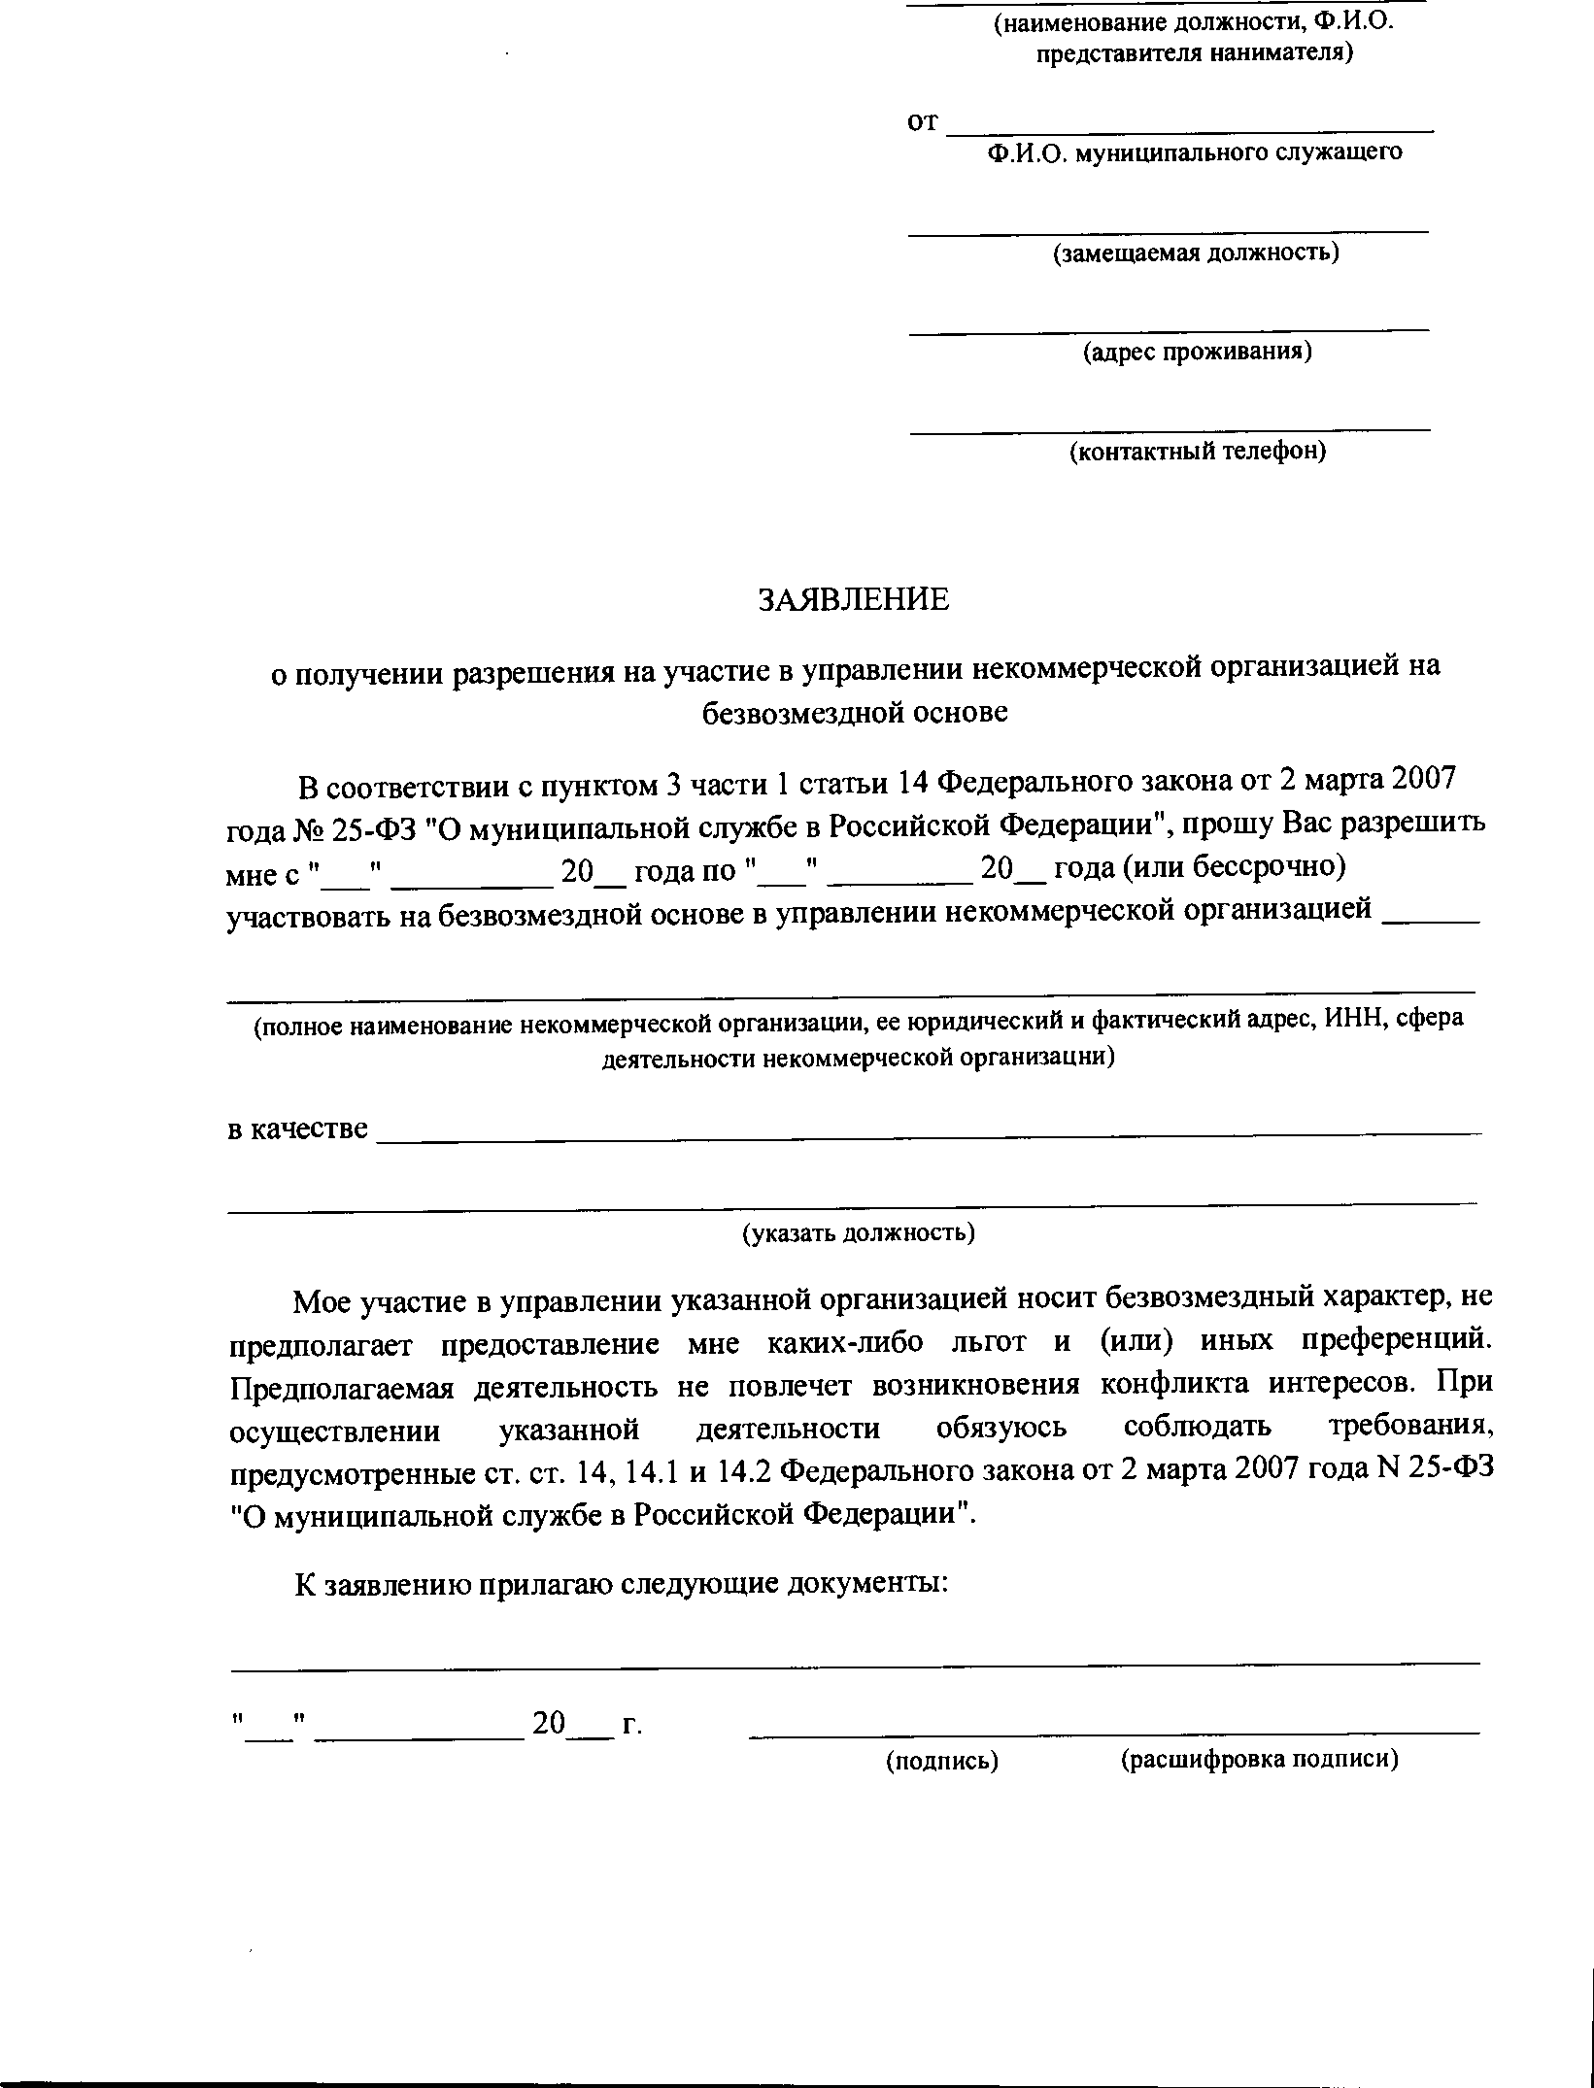

8853379

Страница 2 из 2.